

**瑞才科技**

**教学管理平台**

**用户需求规格说明书**

**V0.1**

**瑞才科技**

**2017.3**

文档变更记录

|  |  |  |  |  |  |
| --- | --- | --- | --- | --- | --- |
| **版本号** | **修改点说明** | **变更人** | **变更日期** | **审批人** | **审批日期** |
| V0.1 | 创建 | 陈琨 | 2017-3-9 |  |  |
|  |  |  |  |  |  |
|  |  |  |  |  |  |

目录

1. 引言 4

1.1 编制目的 4

1.2 项目背景 4

1.3 项目目标 4

2. 现状分析 6

3. 业务需求分析 7

4. 业务功能框架 8

5. 组织角色分析 9

6. 评教子系统功能需求 10

6.1 后台 10

6.1.1 评价项管理 10

6.1.2 留言回复 10

6.1.3 评分分析 11

6.2 前台 11

6.2.1 评价老师选取 11

6.2.2 授课评价和留言 12

6.2.3 查看历史评价纪录 13

7. 在线考试子系统功能需求 14

7.1 后台 14

7.1.1 考试安排 14

7.1.2 试题安排 14

7.2 前台 14

7.2.1 学生答题 14

7.2.2 自动评分 15

7.2.3 试题参考答案查看 15

7.2.4 考试结果分析 15

8. 教务管理子系统功能需求 16

8.1 后台 16

8.1.1 班级管理 16

8.1.2 教师管理 16

8.1.3 学生管理 16

8.1.4 日报周报审批 16

8.2 前台 16

8.2.1 日报周报填写 16

8.2.2 授课时间和内容安排 17

8.2.3 会议纪录 17

9. 系统通用管理 18

9.1 系统登入 18

9.2 权限管理 18

10. 非功能性需求 19

10.1 硬件需求 19

10.2 软件需求 19

附录A 数据字典 20

A1 权限字典 20

A2 班级类型字典 20

A3 教师职称字典 20

# 引言

## 编制目的

编写本文的目的主要是对瑞才科技的教务管理、在线评教、在线考试的业务范围及应用要求进行阐述及分析，转化为系统设计与开发的需求依据；同时也作为开发团队与客户方需求提出者进行需求交流的载体。

本文作为确认系统需求的首要依据，将提交客户方进行确认。同时作为瑞才科技教学管理平台的一个重要组成部分，也将提交其他项目负责人。完成本文编写后，将提交本项目最高负责人或公司领导，进行审批备案。项目进入设计编码阶段后，本系统的设计开发人员需详细阅读本文，并严格按照本文所阐述的需求，完成项目开发工作。

## 项目背景

随着信息化时代的到来，信息技术在全社会得到了广泛的应用，极大的提高了各行业的工作效率。在此背景下，瑞才科技现有的教学管理凸显了其效率低、成本高、管理不规范等缺点。为了提高相关人员的工作效率、减少不必要的人力物力支出、更好更方便的保存和管理教学信息，瑞才科技委托开发团队进行瑞才科技教学管理平台的设计与开发。本系统利用计算机技术，使操作更加简便和人性化，相比于传统的手工纪录和整理资料的教学管理方式，能极大的提高工作效率，同时使教学管理工作更加的规范化和科学化。

## 项目目标

* 建立瑞才科技教学管理体系（教师考核、学生阶段项目考核、课程管理）
* 搭建教学管理平台，对班级信息、教师信息、学生信息进行完整、灵活、易用的管理；
* 提供在线考试和在线评教功能；
* 提供学生考试成绩、教师评分统计分析功能
* 按用户需求完成主要主要指标的BI分析和展现。

# 现状分析

瑞才科技现行的教学管理方法主要存在如下问题：

1. 教师、学生、工作人员的个人信息采集通过人工填报登记，信息存储媒介以纸质表格为主。信息采集不方便、信息存储维护成本高、信息查询耗时长、信息变更困难
2. 评教信息采集通过专人进行时间、地点安排，同时根据评教内容制定表格并打印，学生进行纸质调查表填写，专人进行信息汇总分析。人力成本高、信息采集和分析不便、信息存储困难、不利于学生匿名评价的保证
3. 目前考试由各授课教师自行安排，答题方式为传统的纸质试卷作答。各班级考试安排不统一、试题内容死板、教师评卷不方便、考试结果分析不便
4. 教务管理部分，日报周报填写、授课时间和内容安排、会议纪录等教务管理流程不够规范化

为降低瑞才科技在教学管理上投入的人力物力成本、降低管理难度、提高工作效率、使教学管理工作更加规范化和科学化，急需提供一个统一的、操作简便且人性化的教学管理平台。

# 业务需求分析

根据项目要求，需要完成评教系统、在线考试系统、教务管理系统三大子系统的基本功能以及平台通用功能。根据相关业务需求，制定需求规格说明书，组织完成软件设计、开发、验收测试、系统部署维护、基础数据完善及功能验收工作。

本平台提供统一的个人信息查看和管理、用户权限管理功能。三大子系统分别完成评教、在线考试、教务管理及其相关信息汇总分析和展示功能。

本平台业务架构图如下所示：



业务架构图

# 业务功能框架

本平台的用户交互界面为Web页面，使用Spring MVC响应Web请求，业务逻辑由业务层实现，业务功能对数据库的增删改查使用MyBatis完成，使用Oracle数据库完成用户信息和教务信息的存储。

本平台功能架构图如下图所示：

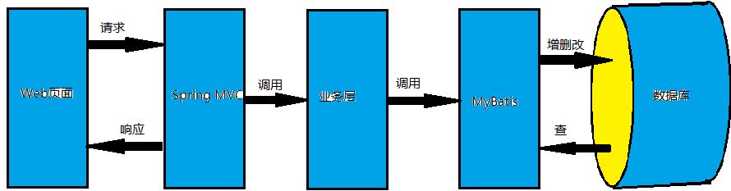

功能架构图

# 组织角色分析

本平台涉及到的瑞才科技相关组织角色如下图所示：



组织角色图

其中各角色主要职责如下：

1. 公司领导：教务信息的查看和审批
2. 教学部领导：教学部员工和教师日报周报的审批，教师管理，教务信息的查看和审批
3. 教学部员工：提交日报周报，评教和考试的相关安排，班级和学生管理，评教结果分析
4. 教师：提交日报周报，授课时间和内容的安排，提供试题和答案，回复学生在评教子系统的留言，查看评教分析结果
5. 学生：参与评教并留言，考试答题

# 评教子系统功能需求

## 后台管理侧

后台管理侧是用来显示学生对教师的评价以及所有学生对该老师评价的信息最后生成一个教师评教信息柱状图并在页面中显示出来，便于教学领导直观的得到教师在教学中存在的问题，并做出相应的调整，学生在评价过程中对教师的教学方式方法提出的一些问题，老师对学生提出的问题进行回复，达到学生和老师之间能够做到及时的交流，促进师生之间的感情。

### 评价项管理

教务管理人员开放学生对教师的评价系统并结合教师所带班级、所带学科、上课特点等等多方面因素酌情启用相应的评价项，以供学生对授课老师做出客观、正确的评价，在学生对老师完成评价后系统会自动生成该老师所带班级学生对老师评价的柱状图，便于领导对老师做出考核。

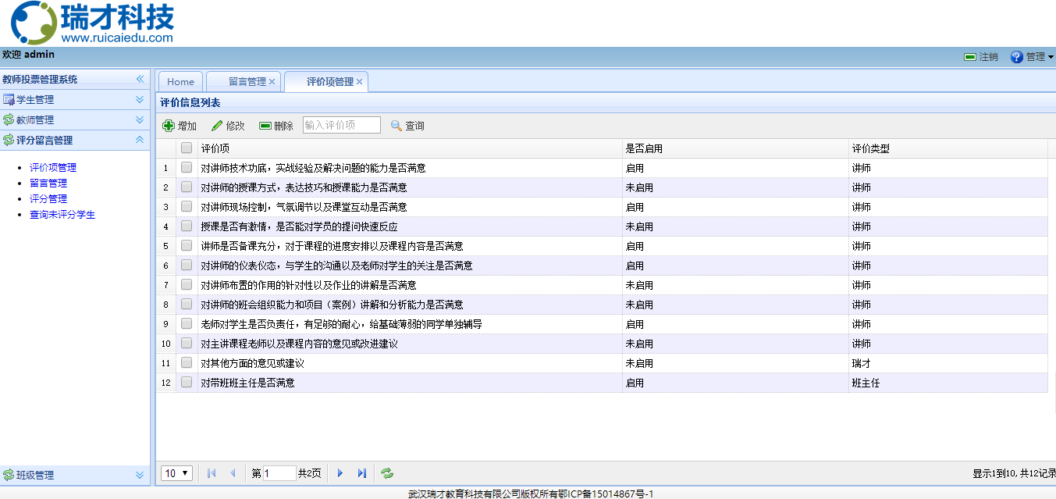

### 留言管理

教务管理人员对学生的留言进行审核过滤掉一些不合法的留言，将通过审核的留言显示在页面中，教师在看到学生在评教过程中的留言后做出及时的回复，加强教师和学生之间的沟通。

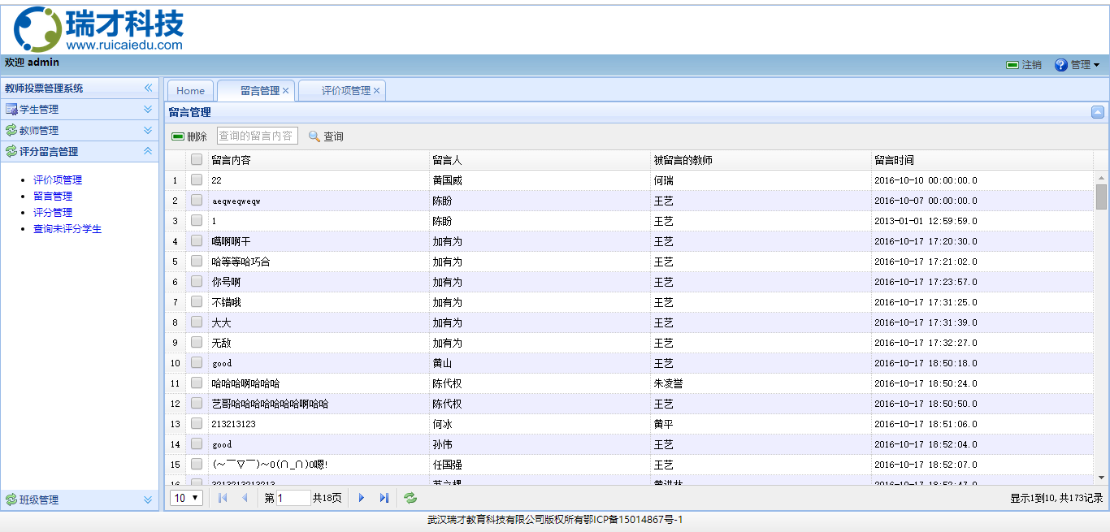

### 评分统计分析

根据教学部员工预先的设定，系统自动统计学生的评教结果，进行分析汇总，以柱状图的方式显示在页面中方便领导和教师直观的查看评教结果对教学工作做出相对应的调整，从而提高教学质量。

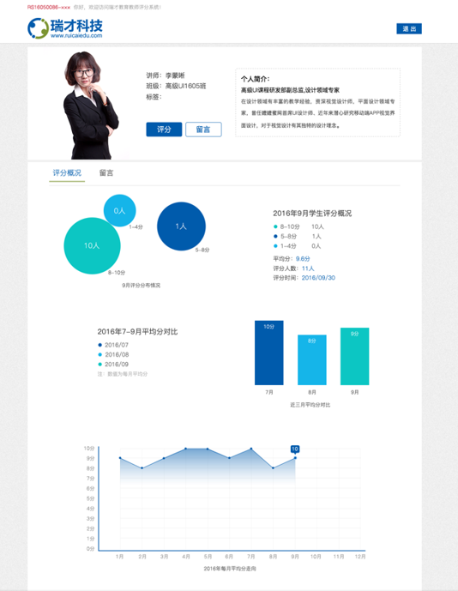

## 用户侧

用户侧部分主要是教师和学生根据统一安排，在指定时间完成学生对教师授课评价、教师对学生在学习过程中存在的一些问题做出相应的回答，教师与教师之间的排名等界面。

### 教师评价

在评价之前，学生需要根据自己所在的班级搜索对应的老师，点击老师头像进入到教师评教页面完成评教操作。

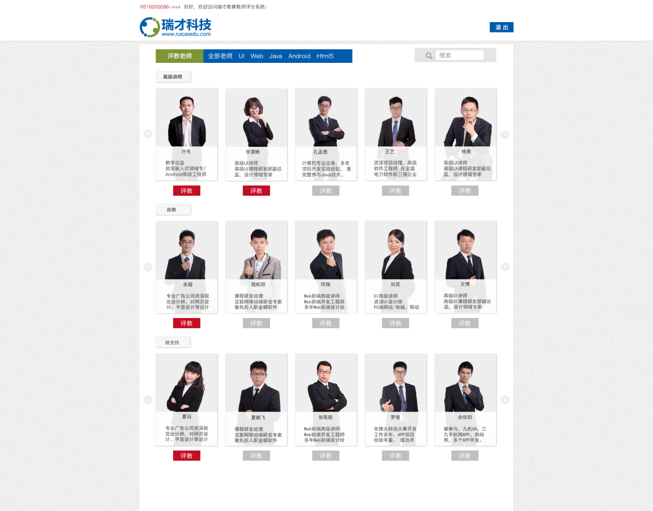

### 教师评价及意见反馈

学生可根据教师平时授课的表现，对各个评价项进行评分，并将疑问和意见通过留言的方式告知教师，老师对学生提出的问题进行解答，加强师生沟通交流。

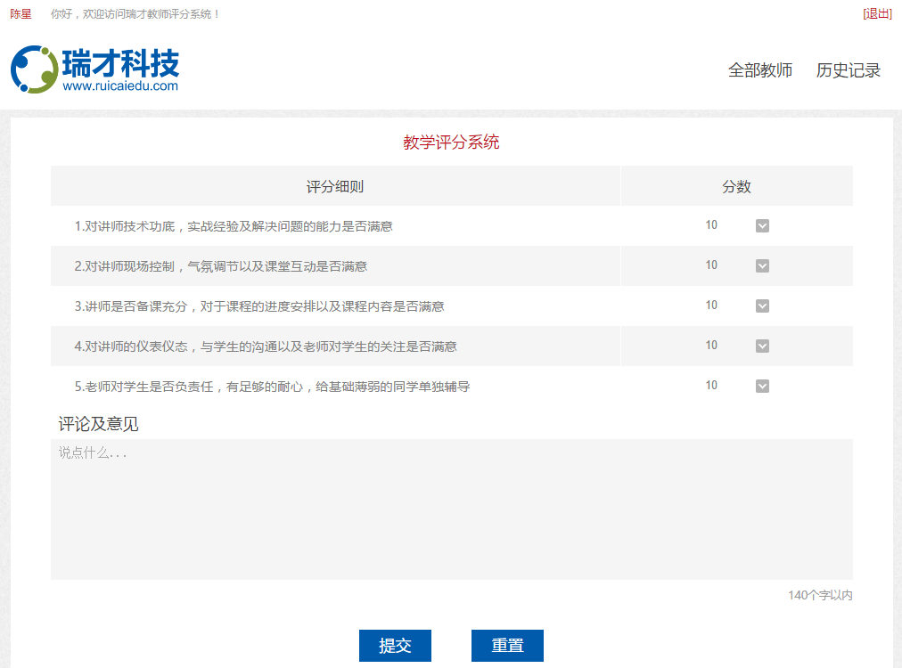

### 查看历史评价纪录

学生可在登入系统后查看自己曾经对各个教师做出的评价，作为当前评价的参考。



### 评价统分析

# 在线考试子系统功能需求

## 后台

在线考试子系统的后台部分主要需要教学部相关员工和教师完成考试时间、参考人员、试题内容等方面的安排，为学生参加考试做好准备。

### 考试安排

考试时间、监考教师、考试地点、参加考试的班级等内容需要由登入平台的教学部相关员工根据教学进度和实际情况提前做好安排，保证考试正常有序的完成。

### 试题安排

登入平台的教师可根据教学内容向试题库中添加试题，同时提供试题参考答案和试题难度评级。试题答案可用于系统自动对试卷进行评分，同时在考试后可由学生查看，以作参考。教师亦可根据实际情况选择某次考试涉及试题的难度，检测学生当前阶段学习内容掌握情况。

## 前台

在指定时间地点，需要参加考试的班级的学生在登入平台后，可根据已掌握的知识答题。随后系统自动完成评分和结果分析。

### 学生答题

学生根据已掌握的知识答题完成后可提交答案，答题时间结束后尚未提交时系统将自动提交答案。

### 自动评分

系统会根据系统题库中的参考答案和学生提交的答案自动完成试卷评分。

### 试题参考答案查看

考试结束后，学生可以选择查看参考答案，学习未掌握的知识点。

### 考试结果分析

系统会自动统计考试结果，根据预先设定的方式对结果进行分析展示，方便教师直观了解学生知识点掌握情况。

# 教务管理子系统功能需求

## 后台

教学部相关员工和领导在登入系统后可根据实际情况进行教务管理工作。

### 班级管理

教学部员工登入平台后可对班级名称、教学类型、班主任、人数、开班时间等信息进行维护管理。

### 教师管理

教学部员工登入平台后可对教师职称、教师介绍、教师授课班级等信息进行维护管理。

### 学生管理

教学部员工登入平台后可对学生考勤信息，考试结果，所属班级等信息进行维护管理。

### 日报周报审批

教学部领导在登入平台后可对教学部员工和教师提交的日报和周报及时进行审批，方便及时了解员工工作进度和问题，提高工作效率。

## 前台

教学部员工和教师在前台完成相关教务工作。

### 日报周报填写

教学部员工和教师登入平台后需要及时填写日报和周报，向领导汇报每天每周的工作进度和工作中面临的问题。

### 授课时间和内容安排

教师登入平台后可根据教学进度和实际情况提前对授课时间和内容进行安排，方便学生预习，同时保证安排结果的落实。

### 会议纪录

会议时由指定人员进行会议纪录，方便会后参考，为落实会议安排提供依据。

# 系统通用管理

## 系统登入

为整个平台提供统一的注册登录入口，用户在各个子系统切换以完成工作时不需要多次登录，提高用户体验，这需要系统提供单点登录实现。

## 权限管理

将系统资源的使用和系统功能划分为多个权限点，同时对权限点进行层级划分。拥有高级权限的用户可进行低级权限分配，保证各个员工只可使用需要的系统资源和系统功能。

# 非功能性需求

## 硬件需求

一台台式机，用于搭建和运行服务器，为整个平台功能提供支持。

## 软件需求

Windows 7操作系统、Oracle数据库、jdk、Eclipse、Tomcat。为平台部署运行和维护做准备。

# 附录A 数据字典

## A1 权限字典

## A2 班级类型字典

## A3 教师职称字典